PROJEKAT IZ PROJEKTOVANJA ELKTRONSKIH UREĐAJA NA SISTEMSKOM NIVOU

TEMA PROJEKTA:
Razvijanje SoC sistema koji simulira igru „Connect 4“ koristeći ulaz korisnika i AI-a

TEKST PROJEKTA:
Napisati model u systemC-u koji predstavlja kompletan sistem namenjen za akceleraciju „Sliding window“ algoritma. Definisati koji deo će biti realizovan u softveru, a koji u hardveru ,kao i način na koji će se to implementirati.

Mentor: Studenti:
Nebojša Pilipović Luka Urošević EE154/2019
David Janković EE157/2019

U Novom Sadu, datum
Sadržaj

1. Uvod 3
2. Teoretski uvod 4
2.1 Negamax algoritam 4
2.2 Sliding window 5
3. Izvršna specifikacija 7
4. Analiza 11
5. Particionisanje 12
6. Virtuelna platforma 13
7. Preformanse Sistema 17

Uvod

Ideja projekta je razvoj sistema na čipu (SoC – System on Chip) koji simulira igru Connect 4, u kojoj je cilj spojiti četiri polja u nizu na tabli dimenzija 7×6 (ukupno 42 polja). Sistem prima korisnički unos, nakon čega AI modul, implementiran korišćenjem negamax algoritma, određuje najbolji potez analizirajući trenutno stanje na tabli.
Kako bi bilo moguće precizno posmatrati i meriti vreme izvršavanja programa, neophodno je eliminisati kašnjenja koja unosi korisnik tokom interaktivne igre. Iz tog razloga, kao ulaz pri bitovskoj analizi koristi se ulazna datoteka (input file) i mehanizam sekvencijalnog čitanja, čime se obezbeđuje konstantno vreme i determinističko ponašanje sistema tokom testiranja.

Teoretski uvod

2.1 Negamax algoritam

Negamax algoritam predstavlja varijantu Minimax algoritma, koji se najčešće primenjuje u igrama sa dva igrača gde je rezultat antisimetričan (prednost za jednog igrača predstavlja hendikep za drugog).
Umesto da se prave dve odvojene funkcije, jedna za maksimizaciju a druga za minimizaciju, kao kod minimax algoritma, u slučaju negamaxa koristi se jedna jedinstvena funkcija zasnovana na sledećem principu:

$$Max(a,b) = -Min(-b,-a)$$

Ovo znači da će nam vrednost pozicije za jednog igrača dati negativnu vrednost pozicije za drugog igrača. Negamax pronalazi upotrebu u pretraživanju stabala poteza, analizirajući pozicije i proračunom da li te buduće pozicije vode ka pobedi ili porazu.
Negamax ovo ostvaruje tako što oba igrača tretira kao maksimizatore. U igri sa nulom sumom svaki rezultat koji igrač postigne je gubitak jednakog iznosa za protivnika.
Ovo osigurava da bez obzira koji je igrač na potezu, funkcija uvek bira potez koji maksimizira poziciju trenutnog igrača, nakon što negira vrednost vraćenu iz protivničkih narednih poteza.
Negamax funkcioniše na principu rekurzivnog pretraživanja stabla igre. Svaki čvor u stablu predstavlja jedno stanje igre, a grane predstavljaju moguće poteze.
Ključni koraci i principi rada:
1. Rekurzija i dubina: Algoritam istražuje moguće poteze do određene maksimalne dubine (depth limit). Što je dubina veća, to je algoritam „pametniji“, ali i sporiji.
2. Promena perspektive: Prilikom svakog rekurzivnog poziva menja se perspektiva igrača, tako što se vrednost rezultata negira, čime se simulira prelazak poteza na protivnika.
3. Evaluacija: Kada se dostigne maksimalna dubina ili terminalno stanje igre, koristi se evaluaciona funkcija koja procenjuje kvalitet trenutne pozicije.
4. Negacija i maksimizacija: Povratna vrednost iz dubljih nivoa stabla se negira i bira se maksimalna vrednost kako bi se odredio najbolji potez za trenutnog igrača.

Optimizacije negamax algoritma:
Negamax se često primenjuje sa poboljšanjima rada i povećanja performansi.
Alfa-beta odsecanje
U algoritmu se koriste parametri alfa (α) i beta (β) koji predstavljaju donju i gornju granicu vrednosti čvora. Na početku pretrage ove vrednosti se postavljaju na minimalnu i maksimalnu moguću vrednost. Ukoliko se tokom pretrage pronađe vrednost izvan tog opsega, dalja obrada tog dela stabla se prekida (odsecanje), jer ne može uticati na konačan rezultat.

Postoje dve varijante alfa–beta odsecanja: fail-soft i fail-hard. Kod fail-soft varijante dozvoljeno je da vraćena vrednost bude izvan opsega α i β, dok fail-hard uvek ograničava vrednost unutar tog opsega.

Dodatno poboljšanje performansi postiže se pravilnim redosledom poteza (move ordering), gde se prvo ispituju najperspektivniji potezi, čime se povećava broj ranijih odsecanja.
• Transpozicione tabele
Transpozicione tabele služe za pamćenje već izračunatih pozicija u stablu igre, kako bi se izbeglo ponavljanje istih proračuna. Ista pozicija u igri može se pojaviti više puta različitim redosledom poteza, pa korišćenje memorisanih vrednosti značajno ubrzava rad algoritma. Zbog ograničene veličine memorije, ove tabele su delimično gubitničke (ne čuvaju sve vrednosti), što može uticati na performanse, ali ne i na tačnost rezultata.

2.2 Sliding window

Sliding Window tehnika (SWT) predstavlja efikasan algoritamski pristup za obradu nizova i matrica, kod koga se analiza ne vrši nad celim skupom podataka u svakom koraku, već nad manjim segmentima podataka, takozvanim „prozorima“ fiksne veličine. Ovakav pristup omogućava značajno smanjenje broja operacija i ubrzava izvršavanje algoritma, posebno kod problema koji zahtevaju analizu uzastopnih podnizova ili podmatrica.

Prozor veličine K se inicijalno postavlja na početni segment podataka, a zatim se pomera kroz niz ili matricu u koracima od jednog elementa. Prilikom svakog pomeranja, sadržaj prozora se ažurira uklanjanjem elementa koji izlazi iz prozora i dodavanjem novog elementa koji ulazi u prozor. Na taj način se izbegava ponovno skeniranje celog skupa podataka.
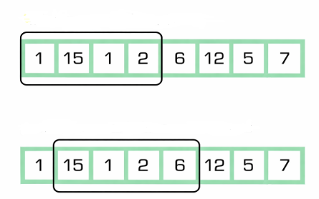
Slika 1 primer sliding window algoritma

Osnovni koraci Sliding Window algoritma su sledeći: inicijalizacija početnog prozora, pomeranje prozora kroz podatke uz inkrementalno ažuriranje rezultata, ponavljanje postupka sve dok se ne obradi ceo opseg podataka i prekid izvršavanja kada se ispuni zadati uslov. Ovaj pristup omogućava linearnu vremensku složenost u odnosu na broj elemenata, što ga čini pogodnim za real-time i ugrađene sisteme.

U kontekstu igre Connect-4, Sliding Window tehnika se koristi za proveru da li na tabli postoji pobednička kombinacija od četiri uzastopna simbola. Tabla se posmatra kao matrica dimenzija 6 × 7, a prozor veličine K=4 klizi kroz relevantne pravce pretrage.

Horizontalna provera se vrši tako što se za svaki red pomera prozor kroz kolone i proverava da li sva četiri polja unutar prozora sadrže isti simbol. Vertikalna provera koristi isti princip, ali se prozor pomera kroz redove unutar iste kolone. Dijagonalna provera se realizuje u dva smera: nadole udesno i nadole ulevo, pri čemu se početne pozicije ograničavaju kako bi prozor uvek ostao unutar granica table.

Čim se pronađe prozor koji sadrži četiri identična simbola, algoritam odmah prekida dalje izvršavanje i vraća rezultat. Ovaj mehanizam ranog izlaza dodatno smanjuje prosečno vreme izvršavanja i doprinosi efikasnosti sistema.

Zahvaljujući jednostavnoj strukturi, predvidivoj vremenskoj složenosti i malim hardverskim zahtevima, Sliding Window tehnika je veoma pogodna za implementaciju u hardverskim akceleratorima i sistemima na čipu, gde su brzina izvršavanja i determinističko ponašanje od ključnog značaja.

Izvršna specifikacija

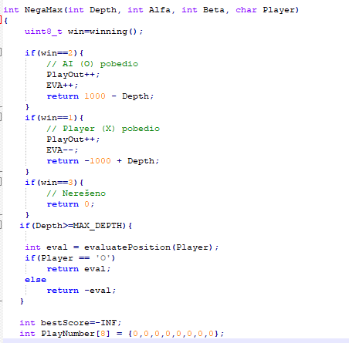U prethodnom poglavlju dat je opsis funkcije projektovanog SOC-a, kao i opis korisćenih algoritama. U ovoj glavi bice objasnjenje koriscenih algoritama pomocu programskog jezika C++.

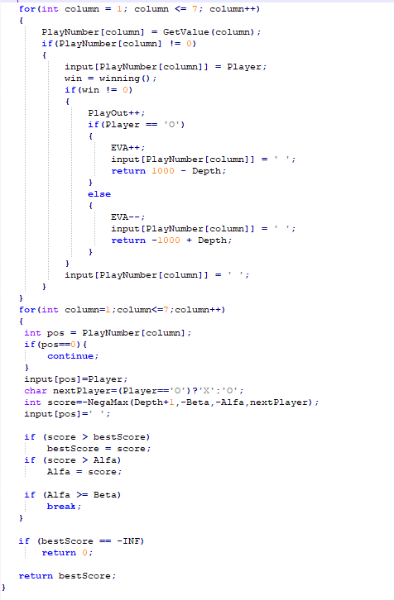
Slika 2 – Realizacija Negamax algoritma

U ovom projektu Negamax algoritam se koristi za donošenje odluka veštačke inteligencije u igri Connect-4. Tabla se modeluje nizom od 42 polja, a svaki potez se svodi na izbor kolone i pronalaženje prve slobodne pozicije u toj koloni.
Glavna ideja Negamax algoritma je da se oba igrača tretiraju kao maksimizatori, dok se promena perspektive postiže negiranjem povratne vrednosti iz rekurzivnog poziva. Na taj način nije potrebno posebno implementirati minimizaciju i maksimizaciju, već se koristi jedna jedinstvena funkcija.
Funkcija NegaMax prima četiri parametra: trenutnu dubinu pretrage (Depth), alfa i beta granice za odsecanje, i igrača koji je trenutno na potezu. Na početku svake rekurzije proverava se da li postoji pobednik ili nerešen ishod. Ako je AI pobedio, vraća se velika pozitivna vrednost umanjena za dubinu, kako bi se favorizovale brže pobede. Ako je protivnik pobedio, vraća se negativna vrednost. U slučaju nerešenog ishoda, vraća se nula.
Ako je dostignuta maksimalna dubina pretrage, pozicija se procenjuje heurističkom evaluacionom funkcijom. U ovoj implementaciji evaluacija je trenutno jednostavna i može se dodatno unaprediti.
Pre same rekurzivne pretrage, proverava se da li postoji potez koji odmah vodi do pobede ili poraza. Ako trenutni igrač može da pobedi jednim potezom, taj potez se odmah vraća kao najbolji. Ovo ubrzava algoritam i sprečava nepotrebno grananje stabla.
Zatim se prolazi kroz sve moguće kolone. Za svaku validnu poziciju simulira se potez, menja se igrač i poziva se NegaMax rekurzivno. Povratna vrednost se negira, jer se prelazi na protivničku perspektivu. Najveća dobijena vrednost se pamti kao najbolji rezultat za trenutni čvor.
Tokom pretrage koristi se alfa–beta odsecanje. Alfa predstavlja najbolju do sada pronađenu vrednost za trenutnog igrača, dok beta predstavlja najgoru prihvatljivu vrednost za protivnika. Ako se tokom pretrage desi da alfa postane veća ili jednaka beti, dalja obrada tog ogranka se prekida jer ne može doprineti boljem rezultatu.
U funkciji AIManager, Negamax se koristi za evaluaciju svih mogućih poteza koje AI može da odigra. Za svaku kolonu se simulira potez i poziva se Negamax kako bi se procenila kvalitet te pozicije. Dodatno se proverava da li AI može odmah da pobedi ili da blokira protivničku pobedu, što ima prioritet nad dubinskom pretragom.
Rezultat Negamax algoritma se kombinuje sa jednostavnom Monte Carlo evaluacijom koja broji koliko simulacija vodi ka pobedi ili porazu. Na taj način se dobija stabilnija procena poteza. Takođe se uvodi mali bonus za igranje u centralnim kolonama, jer su one statistički povoljnije u Connect-4 igri.
Na kraju, potez sa najvećom ukupnom ocenom se bira kao najbolji potez za AI.

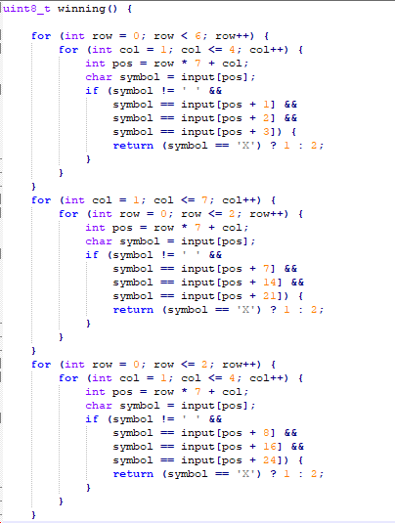
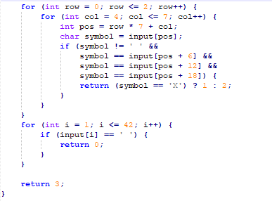
Slika 3 – Realizacija Sliding Window tehnike

U funkciji winning() sliding window tehnika se koristi za proveru da li na tabli postoji niz od četiri ista simbola ('X' ili 'O'). Tabla je predstavljena nizom od 42 polja, a prozor veličine četiri polja se pomera kroz sve validne pozicije.
Horizontalna provera se vrši tako što se za svaki red bira početna kolona od 1 do 4, čime se obezbeđuje da prozor ne izađe van granica table. Zatim se porede četiri uzastopna polja u istom redu. Vertikalna provera koristi isti princip, ali se indeks pomera za 7, čime se prolazi kroz istu kolonu po redovima.
Dijagonalna provera se izvodi u dva smera. Za dijagonalu nadole udesno indeks se pomera za 8, dok se za dijagonalu nadole ulevo indeks pomera za 6. U oba slučaja početne pozicije su ograničene kako bi prozor uvek ostao unutar table.
Ako su sva četiri polja u prozoru jednaka i nisu prazna, detektuje se pobeda. Na kraju se proverava da li postoje prazna polja kako bi se utvrdio nerešen ishod. Ovakav pristup omogućava brzu i efikasnu proveru pobedničkih kombinacija primenom sliding window principa.

Analiza

Analiza pre particionisanja predstavlja važan korak u procesu projektovanja SOC-a. Ovaj korak omogućava detaljnije sagledavanje funkcionalnih zahteva i oraničenja sistema pre ulaska u fazu implementacije.Osnovni cilj ove analize jeste nalaženje optimalnog načina podele sistema na manje celine, kako bi se inapredile preformanse, smanjila potrošsnja resursa i optimizovali ukupni troškovi realizacije.
Dinamička analiza pruža informacije o performansama baziranim na vremenu (latenciji,
throughput), arbitraži i raspoređivanju (scheduling). Ova analiza urađena je korišćenjem
profajlera Valgrind. Ovaj alat pomaže u identifikaciji uskih grla u kodu i u proceni potrošnje resursa tokom izvršavanja.
Pomoću programskog profajlera Valgrind izvršena je analiza izvršne specifikacije. Tokom izvršavanja programa, Valgrind je prikupljao detaljne informacije o vremenima izvršavanja i potrebnim resursima za svaku funkciju. Nakon obrade podataka, dobijeni rezultati su vizuelno prikazani pomoću alata KCachegrind. Fokus profajliranja u ovom projektu jeste utvrđivanje koja funkcija predstavlja usko grlo (bottleneck) tokom izvršavanja.
Rezultati sprovedene analize ukazuju da funkcija winning, implementirana korišćenjem sliding window metode, dominantno učestvuje u ukupnom vremenu izvršavanja programa, sa udelom od 92,4% izvršenih instrukcija. Shodno tome, ova funkcija predstavlja primarnog i jedinog kandidata za hardversku akceleraciju.
Funkcija winning() koristi tip podatka uint8_t zato što sve moguće povratne vrednosti (0, 1, 2, 3) mogu biti predstavljene sa 8 bita. Pošto funkcija vraća samo 4 različite vrednosti koje se mogu kodirati sa 2 bita, uint8_t (neoznačeni 8-bitni ceo broj) je dovoljan i efikasan izbor koji uštedi memoriju u odnosu na veće tipove podataka, zadržavajući pritom čitljivost koda.

Particionisanje

Prilikom projektovanja sistema na čipu, particionisanje predstavlja ključni korak koji omogućava efikasnu raspodelu funkcionalnosti između hardverskih i softverskih komponenti. Ovim postupkom algoritmi se razvrstavaju na one koji će se izvršavati softverski na procesorskim particijama i na one koji će biti implementirani kao hardverske komponente.
Prvi korak u procesu particionisanja jeste funkcionalna dekompozicija sistema, pri čemu se identifikuju i razdvajaju osnovne funkcionalnosti. U slučaju Connect-4 SoC sistema, glavne komponente su: komponenta za veštačkog igrača (AI), koja na osnovu trenutnog stanja table, predstavljenog u vidu niza, donosi odluku o narednom potezu sa ciljem ostvarivanja pobede, kao i komponenta za proveru stanja igre, koja pri svakoj promeni stanja table proverava da li su ispunjeni uslovi za završetak partije.
Drugi korak podrazumeva definisanje arhitekture SoC sistema, koja obuhvata i hardverske i softverske komponente. Sistem se sastoji od procesorske jedinice (CPU), na kojoj se izvršavaju softverski algoritmi, hardverskog akceleratora u kome se implementira algoritam koji predstavlja usko grlo sistema, kao i memorije u kojoj se skladište informacije o trenutnom stanju table.
Nakon funkcionalne dekompozicije i definisanja arhitekture, pristupa se samom particionisanju sistema. Na osnovu sprovedenih analiza može se zaključiti da je, radi postizanja značajnog ubrzanja izvršavanja sistema, funkciju winning, koja proverava stanje igre na osnovu sadržaja table, potrebno realizovati u hardveru. Ostale funkcije i algoritmi ostaju u softverskoj realizaciji, jer zahtevaju znatno manje računarskih resursa.
Platforma predviđena za realizaciju sistema je Zynq razvojna ploča, koja omogućava implementaciju sistema korišćenjem dvojezgarne ARM Cortex-A9 procesorske arhitekture i programabilne logike (FPGA).

Virtuelna platforma

Virtuelna platforma predstavlja softverski model hardverskog sistema koji omogućava simulaciju ponašanja sistema u realnom vremenu. Ona obuhvata ključne komponente kao što su procesor, memorija, interfejsi i periferni uređaji, čime se omogućava testiranje i verifikacija funkcionalnosti, optimizacija performansi i identifikacija potencijalnih problema pre implementacije na fizičkom hardveru (FPGA). Sve komponente virtuelne platforme implementirane su u SystemC jeziku, u obliku klasa.

Komponente unutar virtuelne platforme međusobno komuniciraju na nivou transakcija korišćenjem TLM (Transaction Level Modeling) mehanizma. Komunikacija na nivou transakcija omogućava razdvajanje funkcionalnosti komunikacionih kanala od implementacije samog protokola, čime se obezbeđuje veća fleksibilnost prilikom izmene protokola u skladu sa zahtevima dizajna. Transakcija koja se prenosi putem TLM mehanizma sadrži više parametara, od kojih su najznačajniji: dužina prenetog niza podataka, pokazivač na niz i komanda u obliku operacije čitanja ili upisa.

Blok-šema virtuelne platforme za Connect-4 sistem prikazana je na slici. Platforma se sastoji od sledećih komponenti:
- CPU komponenta, koja simulira rad procesora i izvršava Negamax algoritam za donošenje odluka o potezima;
- Interconnect komponenta, koja vrši rutiranje podataka namenjenih Hard IP bloku ili BRAM memoriji;
- Hard IP komponenta, u kojoj se hardverski akcelerira kritični deo koda, odnosno funkcija winning() koja proverava da li postoji pobednik;
- BRAM memorija, u kojoj se skladište podaci o stanju Connect-4 table (42 pozicije, raspoređene u 6 redova i 7 kolona).
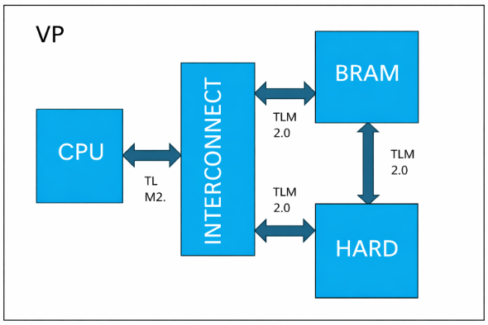
Slika 4 -Blok šema virtuelne platforme
CPU konfiguriše registre unutar Hard IP bloka. Slanjem vrednosti 1 u registar ADDR_START, CPU inicira rad Hard IP komponente i pokreće proveru funkcije winning(). Hard IP zatim čita trenutno stanje table iz BRAM memorije i proverava postojanje pobedničke kombinacije (horizontalne, vertikalne i dijagonalne sekvence od četiri uzastopna simbola). Po završetku obrade, Hard IP postavlja vrednost signala spremnosti na 1 u registru ADDR_READY, nakon čega CPU očitava taj registar. Kada CPU detektuje da je vrednost jednaka 1, zaključuje da je obrada završena i preuzima rezultat iz registra ADDR_WIN_VAL (0 – igra se nastavlja, 1 – pobedio je igrač X, 2 – pobedio je igrač O, 3 – nerešeno). Sinhronizacija između CPU i Hard IP bloka ostvarena je pomoću mehanizma periodičnog očitavanja statusa (polling), sve dok Hard IP ne završi obradu.

Interconnect komponenta ima ulogu rutiranja podataka između CPU-a, BRAM memorije i Hard IP bloka. Kada CPU šalje transakciju, Interconnect proverava da li se adresa nalazi u adresnom opsegu BRAM memorije (0x00000000 – 0x0003A980) ili u opsegu registara Hard IP bloka (0x40000000 – 0x4000000F) i, na osnovu toga, prosleđuje transakciju odgovarajućoj komponenti.

Naziv registra | Adresni offset | Širina registra | Opis
ADDR_START | 0x00 | 1 bit | Start signal za Hard IP. Vrednost 1 pokreće izvršavanje funkcije winning(). Vrednost 0 označava stanje mirovanja.
ADDR_READY | 0x04 | 1 bit | Signal spremnosti. Vrednost 1 označava da je Hard IP završio obradu. Vrednost 0 znači da je obrada još u toku.
ADDR_WIN_VAL | 0x08 | 8 bita | Rezultat provere stanja igre: 0 – igra se nastavlja, 1 – pobedio igrač X, 2 – pobedio igrač O, 3 – nerešeno.

Sinhronizacija CPU i Hard IP-a:

write_hard(ADDR_START,1); // Pokretanje Hard IP-a

// Polling mehanizam - CPU čeka dok Hard IP ne završi
bool done = false;
while(!done){
int ready = read_hard(ADDR_READY);
if(ready){
write_hard(ADDR_START,0);
done=true;
}else{
wait(10,SC_NS); // Čeka dok Hard IP ne završi obradu
}
}

int result = read_hard(ADDR_WIN_VAL); // Čita rezultat winning() provere

Postavljanje ready bita na 1 kada Hard IP završi sa obradom:

case ADDR_START:
start = toInt(buf);
if(start==1 && ready==1){
ready=0;
winning(offset); // Izvršava winning() funkciju
ready=1; // Postavlja ready signal na 1
}
break;

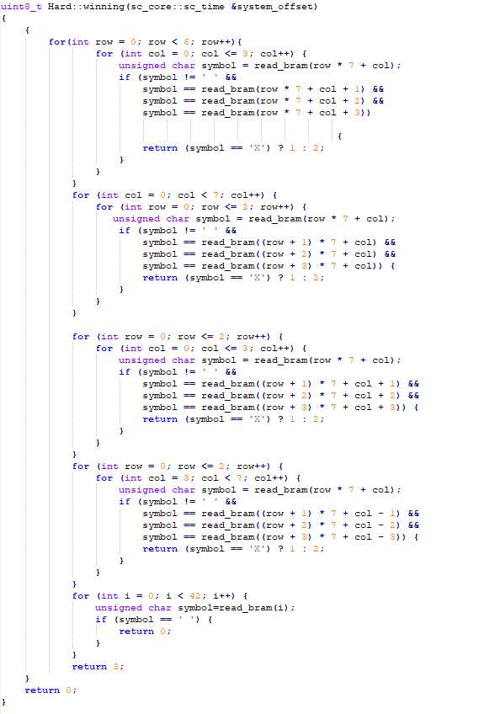Slika 5- Winnig funkcija realiyovana u Hard IP bloku

Preformanse Sistema

Nakon projektovanja sistema bilo je neophodno odrediti maksimalnu radnu frekvenciju sistema, kao i propusnost Hard IP komponente, odnosno broj izvršenih winning() provera u jednoj sekundi. Za određivanje maksimalne frekvencije korišćen je alat Vitis HLS, u koji je implementiran kod Hard IP bloka. Po završetku sinteze, dobijeno je da maksimalna radna frekvencija iznosi 140,55 MHz.

Na osnovu ove frekvencije, primenom relacije $T=1/f$, izračunato je vreme izvršavanja jedne winning() provere. Utvrđeno je da kašnjenje Hard IP bloka iznosi približno 5,42 μs (5420 ns) pri maksimalnoj frekvenciji, odnosno 542 ciklusa pri ciljnoj frekvenciji od 100 MHz, što takođe odgovara vremenu od približno 5,42 μs.

Za modelovanje kašnjenja memorijskog pristupa korišćen je gotov BRAM IP blok iz Vivado alata, kod kojeg je kašnjenje po jednoj transakciji 10 ns. Ova kašnjenja su u SystemC modelu uključena pomoću wait naredbi, čime se realno simulira vremensko ponašanje memorijskih pristupa.

Na osnovu izračunatog kašnjenja od 5,42 μs po jednom pozivu funkcije winning(), Hard IP komponenta može da izvrši približno 184.502 provere u sekundi, prema izrazu $1s/5,42 μs ≈184.502$ .
​
Ova vrednost važi kako za maksimalnu radnu frekvenciju, tako i za ciljnu frekvenciju od 100 MHz, s obzirom na konstantan broj potrebnih taktova.

